PRESSEMITTEILUNG
Schwäbisch Hall, 11.10.2022

Mehr Kundennähe, schnellerer Support
OPTIMA pharma stärkt Servicepräsenz in den USA

Der Geschäftsbereich Pharma der Optima Unternehmensgruppe hat in Knightdale, einem Vorort von Raleigh im US-Bundesstaat North Carolina einen neuen Service Hub eröffnet. Optima Pharma ist innovativer Turnkey-Partner für kundenspezifische Abfüll- und Prozesslösungen für die Pharma- und Biotech-Industrie. Bei der Einweihungszeremonie Ende September waren über 175 Gäste aus Politik und Wirtschaft geladen. Optima Pharma kann seinen Kunden so noch schnelleren und besseren lokalen Support bieten.
„Für Optima Pharma ist es ein sehr bedeutsamer Schritt, hier in Knightdale eine lokale Vertretung zu eröffnen. Damit schaffen wir die Voraussetzungen für eine optimale Unterstützung unserer Kunden in dieser wichtigen Region“, sagt Ulrich Unterriker, Geschäftsführer der Optima Machinery Corporation in Green Bay, WI. Nach einer feierlichen Begrüßung erläuterte Unterriker die Pläne zum weiteren Ausbau der Servicepräsenz in den Vereinigten Staaten. Die Präsenz von Optima Pharma im amerikanischen Markt wurde in den vergangenen Jahren konsequent ausgebaut. So wird beispielsweise das Servicepersonal von 2019 bis Ende 2022 verdreifacht. In seiner Key Note ging Gerhard Breu, Chairman der Optima Pharma Division, auf die Bedeutung der integrierten Lösungen von Optima Pharma als Turnkey-Partner ein und betonte die Wichtigkeit von lokalem Support und dem Aufbau regionaler Experten.

Sechs Experten von Eli Lilly, Fujifilm Diosynth Biotechnologies, Thermo Fisher, Merck, CRB und dem Handelsministerium von North Carolina referierten über branchenrelevante und wirtschaftliche Themen. Die Gäste hatten den Nachmittag über die Möglichkeit, Kontakte zu knüpfen und sich in Expertenbereichen über die Serviceleistungen von Optima zu informieren. Mit dem Durchschneiden des Bandes wurde der Service Hub offiziell eröffnet. Zum Abschluss der Veranstaltung nahmen die Gäste am traditionellen Oktoberfest der Optima Machinery Corporation teil.
Über 700 Quadratmeter Lager-, Büro- und Meetingflächen
Der neue Service Hub bietet in Zusammenarbeit mit der Optima Niederlassung in Green Bay sowohl Remote Support als auch Unterstützung direkt vor Ort beim Kunden an. Die hochmodernen Besprechungs- und Schulungsräume bieten Platz für Wartungs- und Bedienerschulungen vor Ort sowie für Besprechungen mit Vertriebs- und Serviceexperten. Da Ersatzteile direkt vor Ort lagern, ist eine optimale Verfügbarkeit gewährleistet. Umfassende Qualifizierungen der Pharmaanlagen runden das Serviceangebot ab.

Von links nach rechts: Mevluet Yilmaz (Director Sales Pharma, Optima Machinery Corporation), Ulrich Unterriker (Managing Director, Optima Machinery Corporation), Gerhard Breu (Chairman der Optima Pharma Division), Matthias Poslovski (Vice President Sales, Optima Pharma), Jürgen Rothbauer (Managing Director, Optima Pharma) und Doug Nash (Team Leader Technical Field Service/Office Manager, Service Hub Knightdale) eröffnen den Service Hub. (Quelle: Optima)

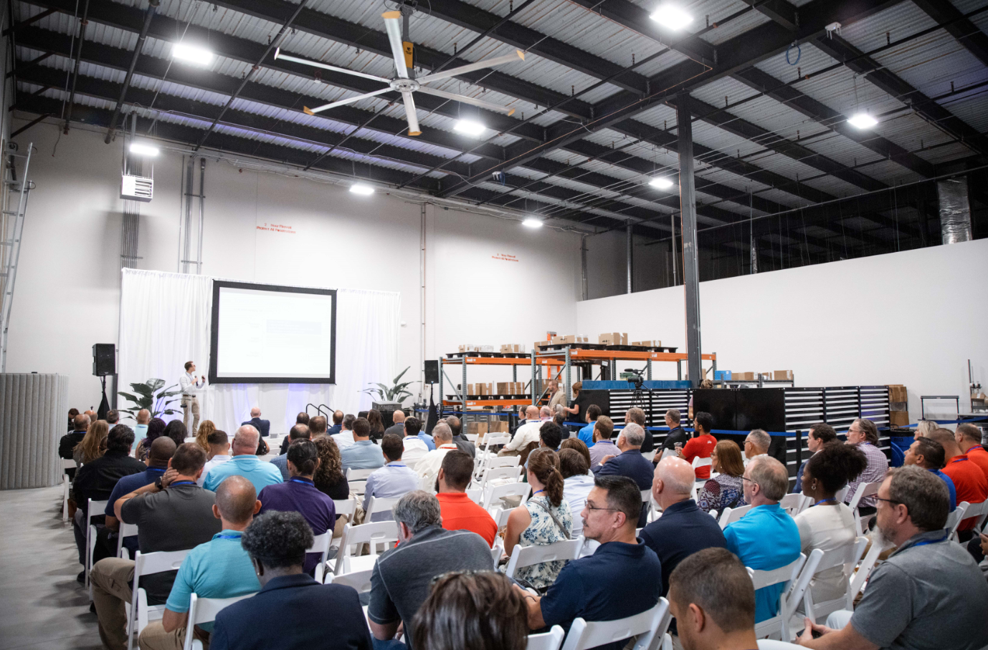
Über 175 Gäste aus Politik und Wirtschaft verfolgten die Ansprachen zur Eröffnung des neuen Service Hubs. (Quelle: Optima)

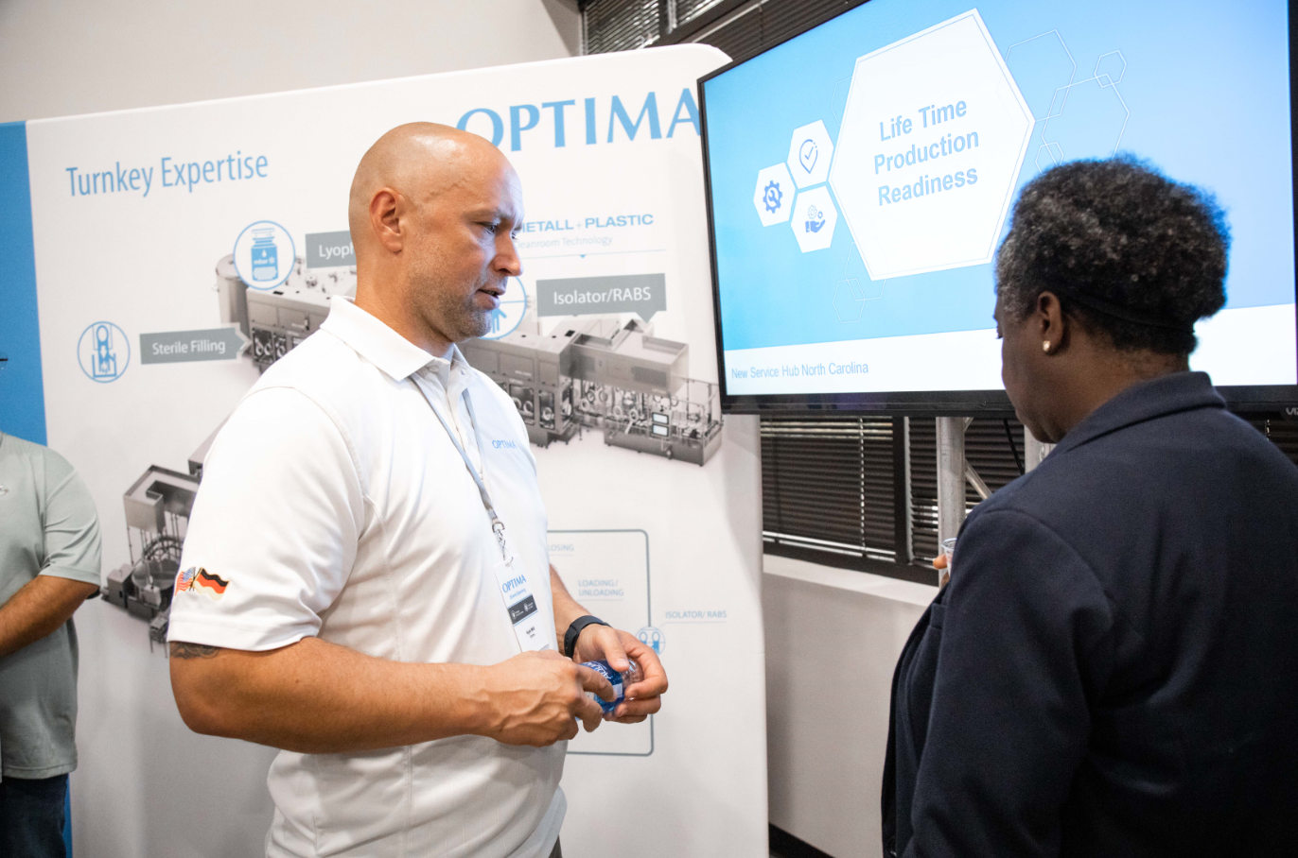
Kyle Will (Team Leader Customer Support, Optima Machinery Corporation) erläutert die Serviceleistungen von Optima in einem der Expertenbereiche. (Quelle: Optima)

Zeichen (inkl. Leerzeichen): 2.555

Pressekontakt:
OPTIMA packaging group GmbH
Jan Deininger
Group Communications Manager
+49 (0)791 / 506-1472
jan.deininger@optima-packaging.com
www.optima-packaging.com

Über OPTIMA
Mit flexiblen und kundenspezifischen Abfüll- und Verpackungsmaschinen für die Marktsegmente Pharmazeutika, Konsumgüter, Papierhygiene und Medizinprodukte unterstützt Optima Unternehmen weltweit. Als Lösungs- und Systemanbieter begleitet Optima diese von der Produktidee bis zur erfolgreichen Produktion und während des gesamten Maschinenlebenszyklus. Über 2.800 Experten rund um den Globus tragen zum Erfolg von Optima bei. 20 Standorte im In- und Ausland sichern die weltweite Verfügbarkeit von Serviceleistungen. 2022 feiert Optima das 100-jährige Bestehen des Unternehmens.
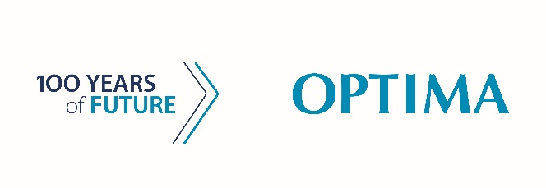
Spannende Geschichten aus 100 Jahren Optima: www.100-years-of-future.com

Besten Dank für Ihre Veröffentlichung. Über die Zusendung eines
digitalen Belegs freuen wir uns.

